数据准备oom定位及解决

文件传输助手的聊天记录

最初现象，使用全局静态类加载器
root@pingjia-VMware-Virtual-web-2:/opt/app# jstat -gc 1 1000 5
S0C S1C S0U S1U EC EU OC OU MC MU CCSC CCSU YGC YGCT FGC FGCT GCT
103424.0 99328.0 40640.7 0.0 1190400.0 608529.6 2796544.0 2508085.8 796876.0 461614.0 189952.0 74169.3 4840 150.502 710 1508.441 1658.943
103424.0 99328.0 40640.7 0.0 1190400.0 1029830.3 2796544.0 2508085.8 796876.0 461614.0 189952.0 74169.3 4840 150.502 710 1508.441 1658.943
96256.0 99328.0 0.0 38151.5 1190400.0 352778.0 2796544.0 2508085.8 797132.0 461996.0 189952.0 74241.0 4841 150.535 710 1508.441 1658.976
96256.0 99328.0 0.0 38151.5 1190400.0 870175.5 2796544.0 2508085.8 797132.0 461996.0 189952.0 74241.0 4841 150.535 710 1508.441 1658.976
95232.0 92160.0 43175.5 0.0 1199104.0 213486.0 2796544.0 2508085.8 797132.0 462500.2 189952.0 74348.1 4842 150.565 710 1508.441 1659.007

- 再次计算，完成之后，老年代持续无法被 FGC 回收，且 FGC 次数从 710 到 765
- # 使用全局静态类加载器，即使计算完成之后，老年代持续无法被回收。
- c1@pingjia-VMware-Virtual-web-2:/opt/app/logs$ jstat -gc 1 2000 5
- S0C S1C S0U S1U EC EU OC OU MC MU CCSC CCSU YGC YGCT FGC FGCT GCT
- 10752.0 7168.0 0.0 6687.5 727040.0 495621.0 2796544.0 2776146.0 619432.0 377417.8 170920.0 62424.6 6339 145.728 765 1539.571 1685.299
- 10752.0 7168.0 0.0 6687.5 727040.0 495621.0 2796544.0 2776146.0 619432.0 377417.8 170920.0 62424.6 6339 145.728 765 1539.571 1685.299
- 10752.0 7168.0 0.0 6687.5 727040.0 495623.1 2796544.0 2776146.0 619432.0 377417.8 170920.0 62424.6 6339 145.728 765 1539.571 1685.299
- 10752.0 7168.0 0.0 6687.5 727040.0 495625.5 2796544.0 2776146.0 619432.0 377417.8 170920.0 62424.6 6339 145.728 765 1539.571 1685.299
- 10752.0 7168.0 0.0 6687.5 727040.0 495723.6 2796544.0 2776146.0 619432.0 377417.8 170920.0 62424.6 6339 145.728 765 1539.571 1685.299

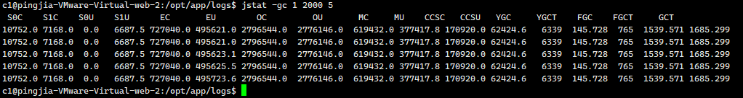

改为每次都创建类加载器，并主动回收资源；
计算完成后，才最终老年代能被回收，但是计算过程中老年代无法及时回收，导致 FGC 频率很高
FGC 次数多
OC=1398M
OU=225M
MC=446m
MU=185m
c1@Bank-AI-Credit-5142:/opt/app$ jstat -gc 1 2000 5
S0C S1C S0U S1U EC EU OC OU MC MU CCSC CCSU YGC YGCT FGC FGCT GCT
512.0 512.0 0.0 288.0 697856.0 285407.5 1398272.0 225200.0 446208.0 185745.3 110592.0 22844.5 12274 660.678 188 801.700 1462.378
512.0 512.0 0.0 288.0 697856.0 394324.1 1398272.0 225200.0 446208.0 185745.3 110592.0 22844.5 12274 660.678 188 801.700 1462.378
512.0 512.0 0.0 288.0 697856.0 501858.0 1398272.0 225200.0 446208.0 185745.3 110592.0 22844.5 12274 660.678 188 801.700 1462.378
512.0 512.0 0.0 288.0 697856.0 612151.0 1398272.0 225200.0 446208.0 185745.3 110592.0 22844.5 12274 660.678 188 801.700 1462.378
512.0 512.0 320.0 0.0 697856.0 11010.8 1398272.0 225200.0 446208.0 185745.6 110592.0 22844.5 12275 660.688 188 801.700 1462.388

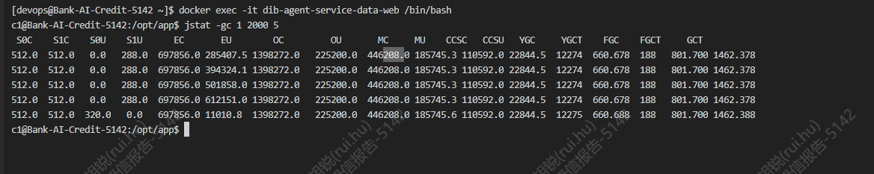

统计内存实例，及对应的类 - 静态类加载器
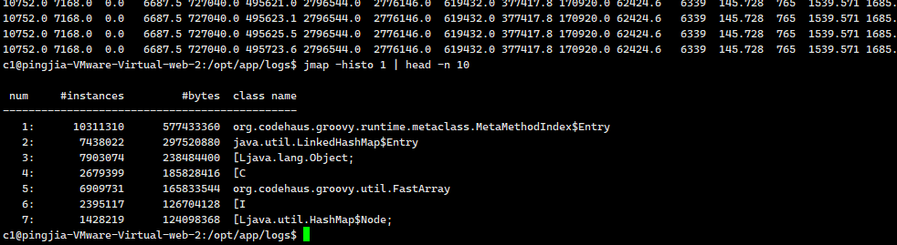

c1@pingjia-VMware-Virtual-web-2:/opt/app/logs$ jmap -histo 1 | head -n 10

num #instances #bytes class name
----------------------------------------------
1: 10311310 577433360 org.codehaus.groovy.runtime.metaclass.MetaMethodIndex$Entry
2: 7438022 297520880 java.util.LinkedHashMap$Entry
3: 7903074 238484400 [Ljava.lang.Object;
4: 2679399 185828416 [C
5: 6909731 165833544 org.codehaus.groovy.util.FastArray
6: 2395117 126704128 [I
7: 1428219 124098368 [Ljava.util.HashMap$Node;
c1@pingjia-VMware-Virtual-web-2:/opt/app/logs$

- 统计内存实例，及对应的类 - 每次都创建，并回收类加载器
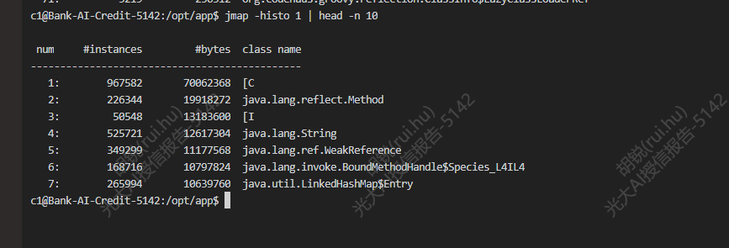

c1@Bank-AI-Credit-5142:/opt/app$ jmap -histo 1 | head -n 10

num #instances #bytes class name
----------------------------------------------
1: 967582 70062368 [C
2: 226344 19918272 java.lang.reflect.Method
3: 50548 13183600 [I
4: 525721 12617304 java.lang.String
5: 349299 11177568 java.lang.ref.WeakReference
6: 168716 10797824 java.lang.invoke.BoundMethodHandle$Species_L4IL4
7: 265994 10639760 java.util.LinkedHashMap$Entry
c1@Bank-AI-Credit-5142:/opt/app$

todo，
待验证：java 代码中的 groovyshell 的类加载器，是否与脚本中的 new groovyShell 一致？
可以通过 debug 某个脚本看内存地址验证

另外现在要解决的问题是：
为什么指标计算完之后，最终可以回收老年代内存？
但是过程中新生代非常快速就占满，
导致老年代 OU 持续上升，频繁触发 full gc，但是 OU 无法有效的下降
最终定时任务完成后，还是可以回收老年代 OU

打印GC日志，重跑 c1-data 定时任务
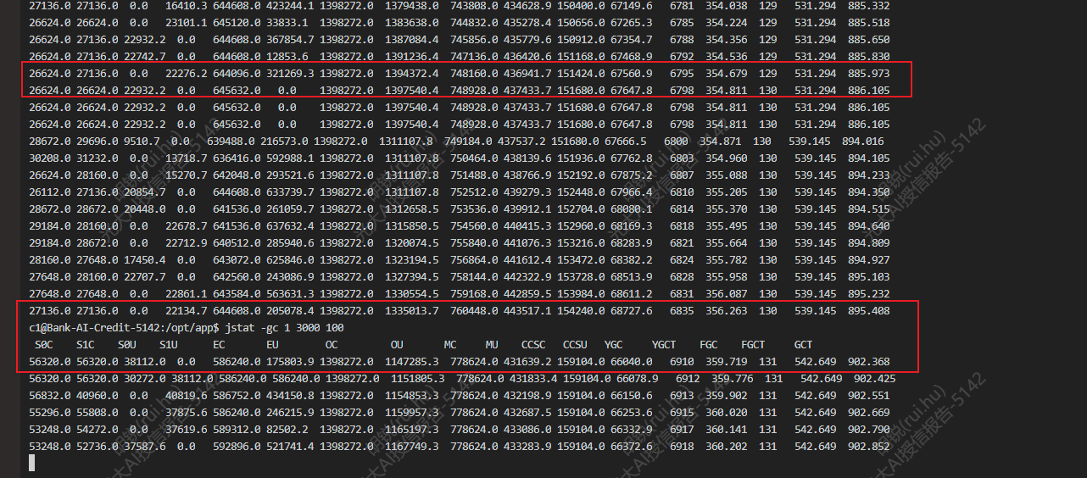

c1@Bank-AI-Credit-5142:/opt/app$ jstat -gc 1 3000 100
S0C S1C S0U S1U EC EU OC OU MC MU CCSC CCSU YGC YGCT FGC FGCT GCT
524288.0 524288.0 56732.2 0.0 1048576.0 728456.8 2097152.0 70303.2 129484.0 118255.2 17408.0 14625.1 14 0.832 4 0.879 1.711
524288.0 524288.0 0.0 66044.2 1048576.0 973298.0 2097152.0 70311.2 131276.0 119199.0 17920.0 14833.9 15 0.939 4 0.879 1.818
524288.0 524288.0 0.0 84145.3 1048576.0 162792.5 2097152.0 70311.2 134092.0 120840.7 18944.0 15187.7 17 1.211 4 0.879 2.089
524288.0 524288.0 0.0 84145.3 1048576.0 955353.1 2097152.0 70311.2 134092.0 120840.7 18944.0 15187.7 17 1.211 4 0.879 2.089
524288.0 524288.0 0.0 100387.8 1048576.0 20882.8 2097152.0 70359.2 137292.0 122542.2 19840.0 15547.6 19 1.525 4 0.879 2.404
524288.0 524288.0 111071.0 0.0 1048576.0 207947.7 2097152.0 70367.2 139212.0 123496.8 20480.0 15761.3 20 1.699 4 0.879 2.578
524288.0 524288.0 0.0 118995.8 1048576.0 563103.6 2097152.0 70375.2 140364.0 124237.6 20864.0 15911.9 21 1.879 4 0.879 2.758
524288.0 524288.0 128124.5 0.0 1048576.0 752192.3 2097152.0 70375.2 141900.0 125030.9 21376.0 16091.6 22 2.111 4 0.879 2.990
524288.0 524288.0 0.0 133955.8 1048576.0 1019626.6 2097152.0 70415.2 142924.0 125681.0 21632.0 16217.8 23 2.323 4 0.879 3.202
524288.0 524288.0 0.0 131972.7 1048576.0 146340.9 2097152.0 90746.4 145996.0 127400.4 22656.0 16601.6 25 2.751 4 0.879 3.630
524288.0 524288.0 130788.7 0.0 1048576.0 460386.4 2097152.0 100258.4 147532.0 128185.2 23168.0 16764.8 26 2.944 4 0.879 3.823
524288.0 524288.0 0.0 132605.6 1048576.0 774897.9 2097152.0 109602.4 148940.0 128964.8 23552.0 16933.1 27 3.141 4 0.879 4.019
524288.0 524288.0 127794.2 75002.0 1048576.0 1048576.0 2097152.0 125010.4 150476.0 129742.1 24064.0 17104.9 29 3.324 4 0.879 4.203
524288.0 524288.0 130151.5 0.0 1048576.0 398304.3 2097152.0 135413.1 153548.0 131441.2 25088.0 17471.7 30 3.695 4 0.879 4.574
524288.0 524288.0 0.0 129402.0 1048576.0 356455.7 2097152.0 145277.1 154956.0 132223.2 25472.0 17648.7 31 3.881 4 0.879 4.760
524288.0 524288.0 128274.5 0.0 1048576.0 188297.3 2097152.0 153637.1 156492.0 133124.1 25984.0 17845.1 32 4.094 4 0.879 4.973
524288.0 524288.0 0.0 131936.0 1048576.0 209391.3 2097152.0 162141.1 158412.0 134064.2 26624.0 18036.6 33 4.280 4 0.879 5.159
524288.0 524288.0 0.0 131936.0 1048576.0 753862.6 2097152.0 162141.1 158412.0 134064.2 26624.0 18036.6 33 4.280 4 0.879 5.159
524288.0 524288.0 0.0 131936.0 1048576.0 1048576.0 2097152.0 162141.1 158412.0 134064.2 26624.0 18036.6 34 4.280 4 0.879 5.159
524288.0 524288.0 130706.5 0.0 1048576.0 998073.1 2097152.0 169997.1 160076.0 134939.6 27008.0 18208.7 34 4.471 4 0.879 5.350

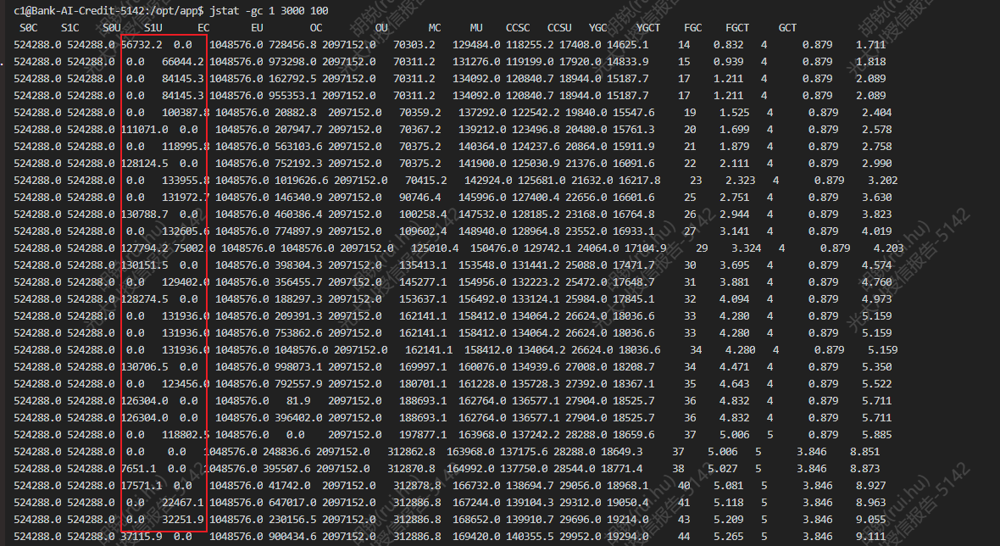
上面是GC日志。

有没有可能，是因为初期新生代放不下的对象，直接晋升到老年代
后面一直 YGC ，因为老年代用到了新生代的对象，导致 YGC 无法清理干净
导致 E 区的占用迅速飙升
E 区不够用时，又有新对象进入了老年代
由此恶性循环，导致老年代也很快被塞满，导致频繁 Full GC

EU增加速度过快，导致YGC非常频繁，每次YGC，OU都在增长
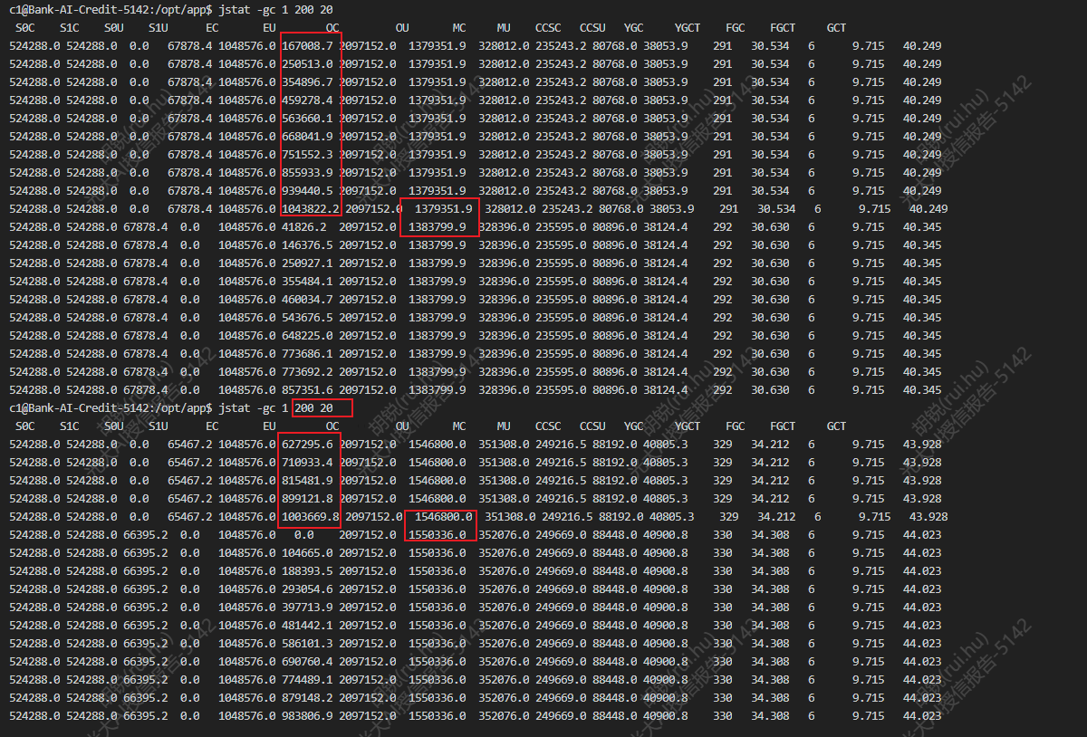

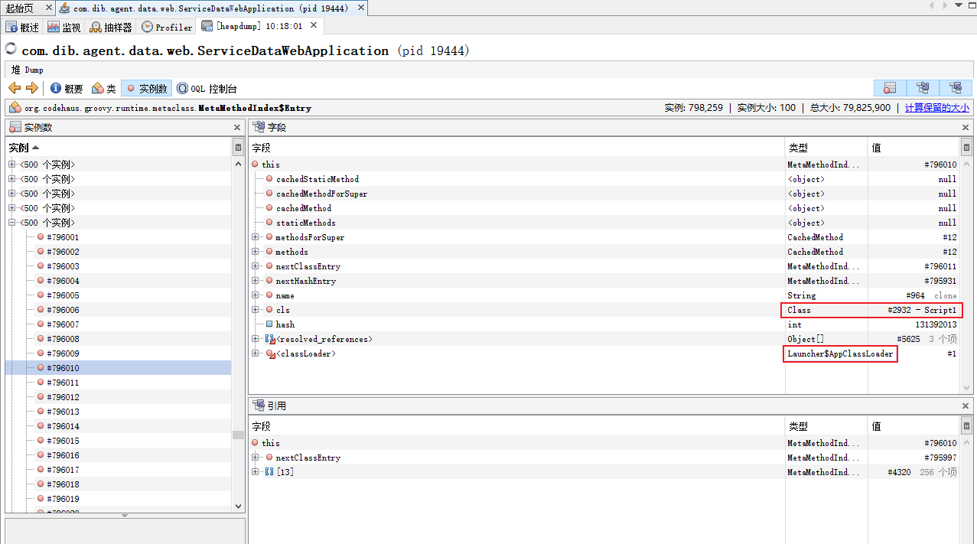

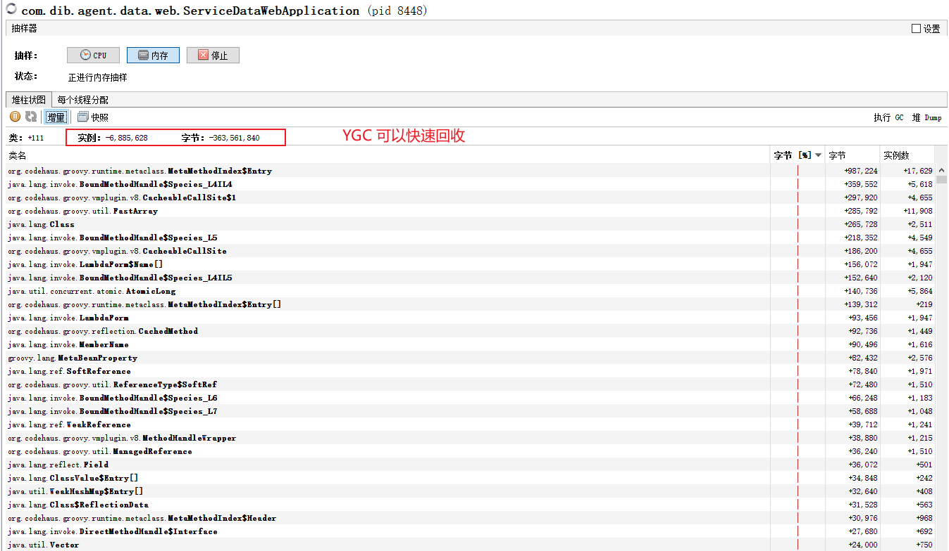

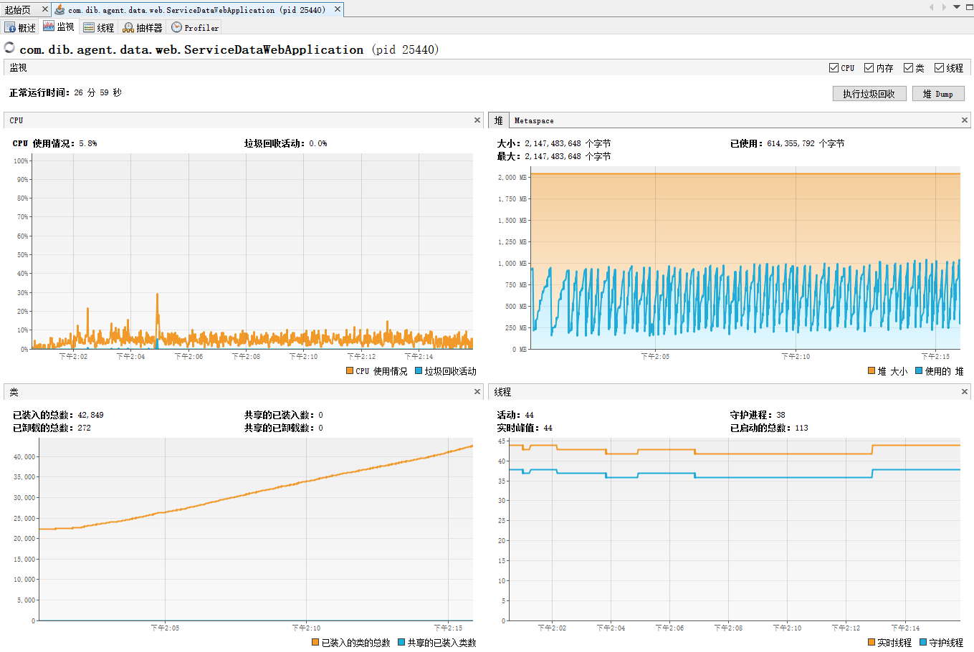

full gc 全部都是由 metaspace 到达阈值触发的

剩余2个要解决的问题：
1、设置 meataspace 相关 jvm 参数
- 在脚本中 groovyShell 主动释放 classLoader，避免 Script.class 无法卸载

INDEX_19531496

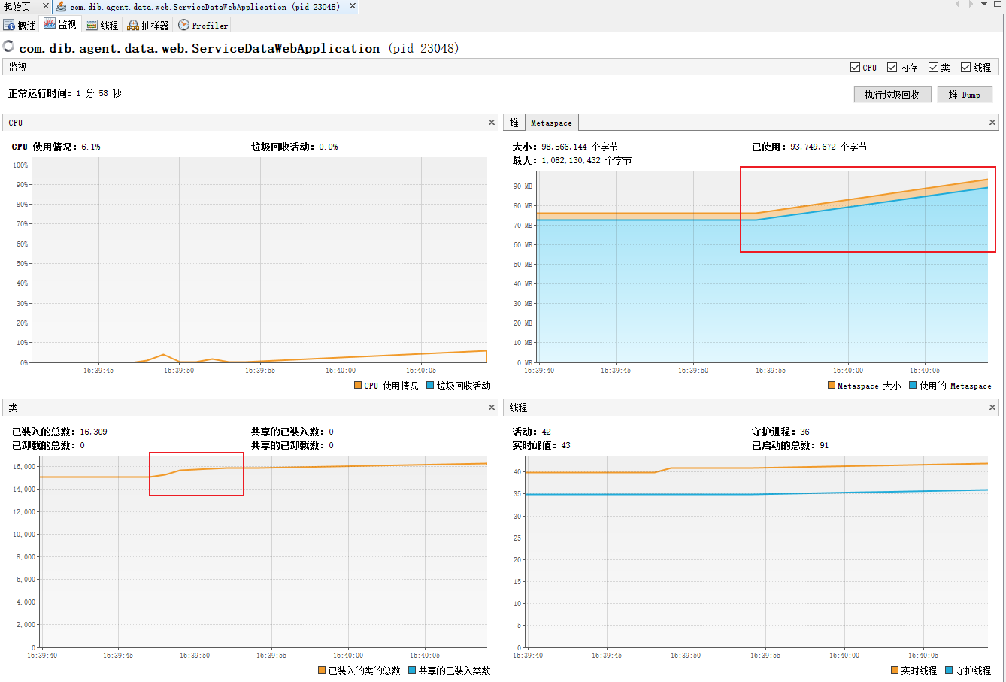

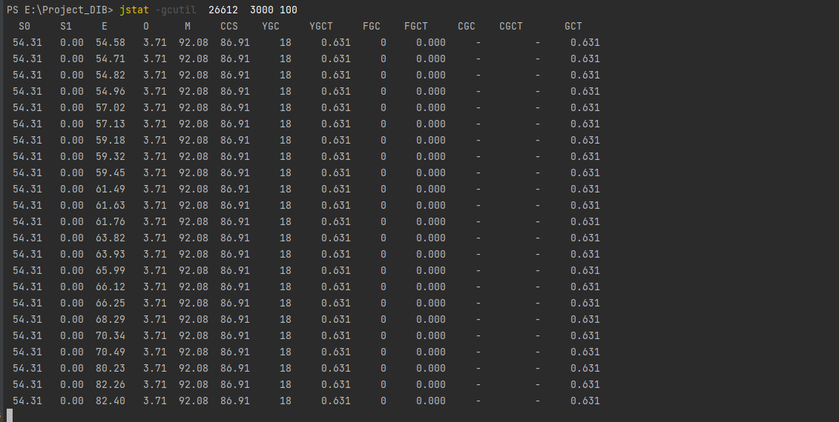

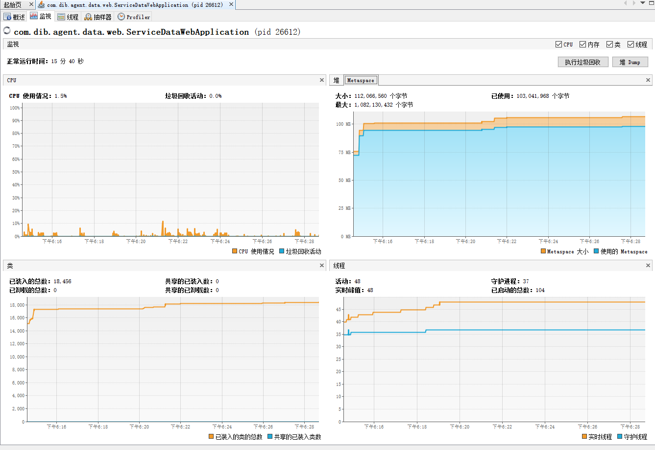

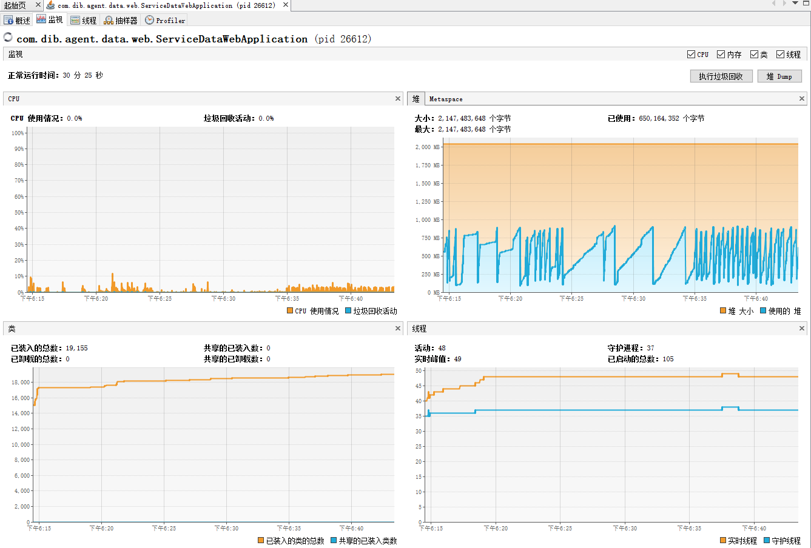

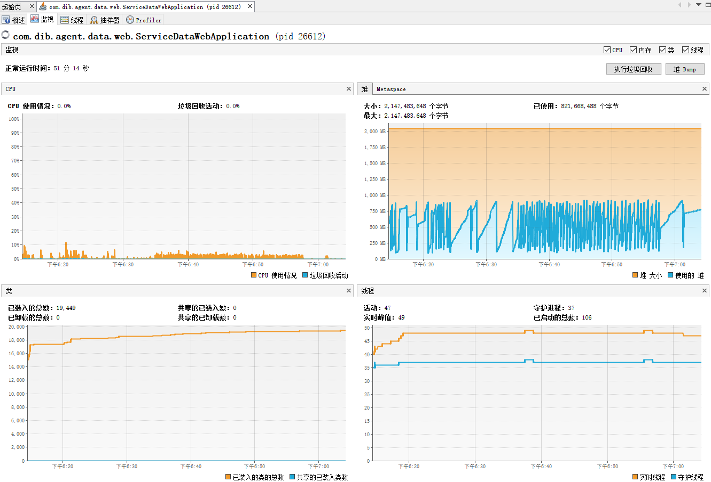

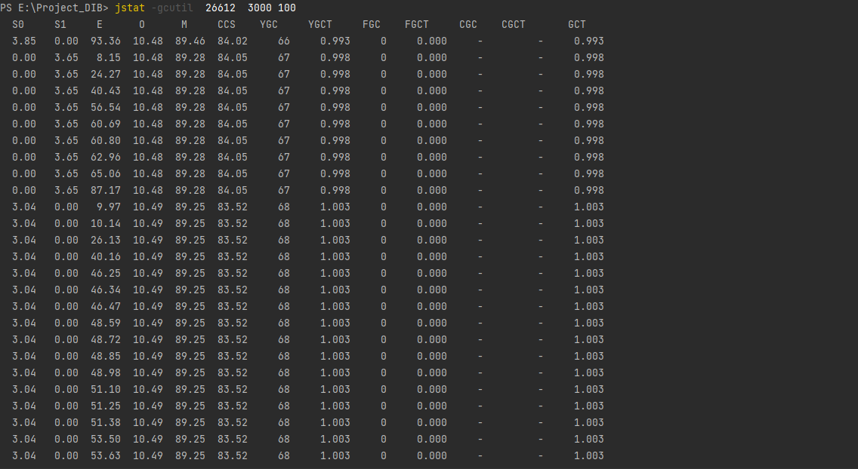

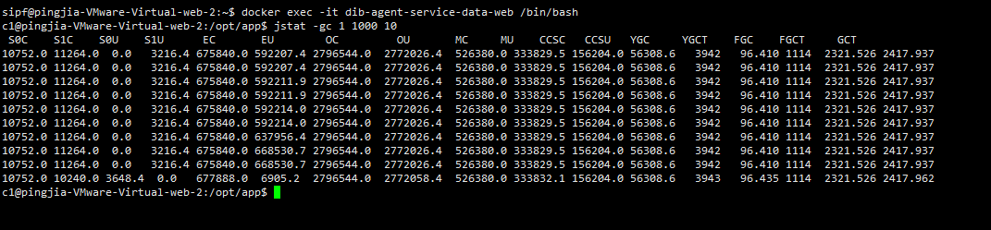

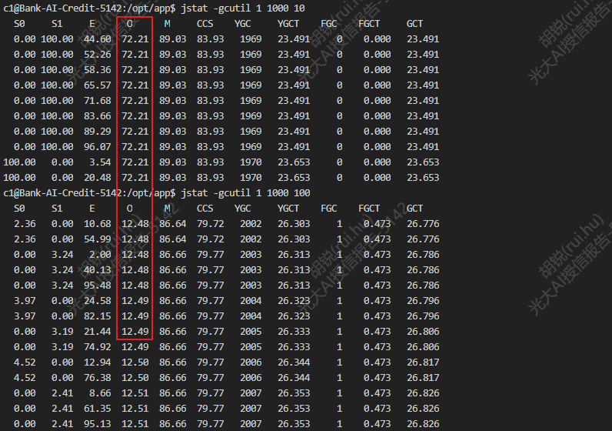

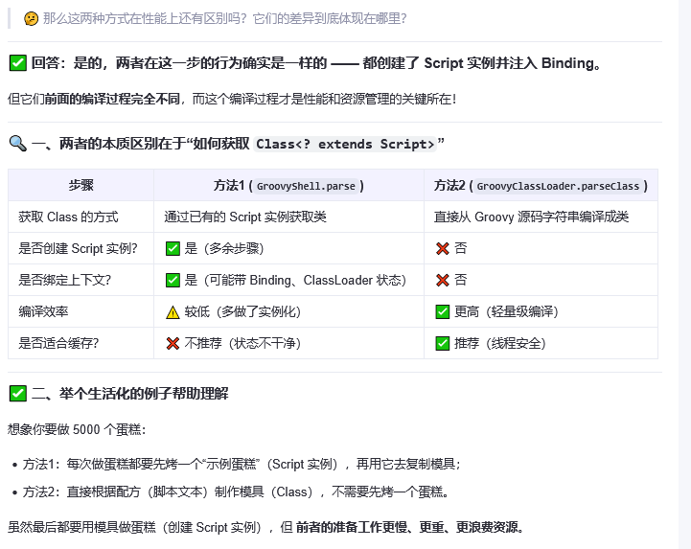

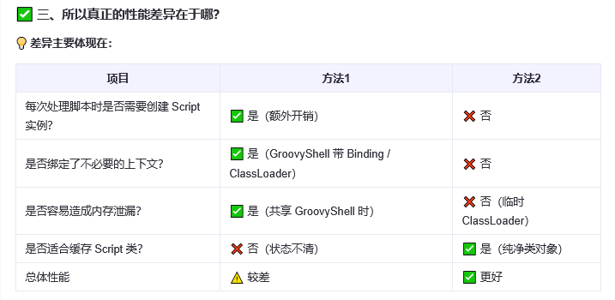

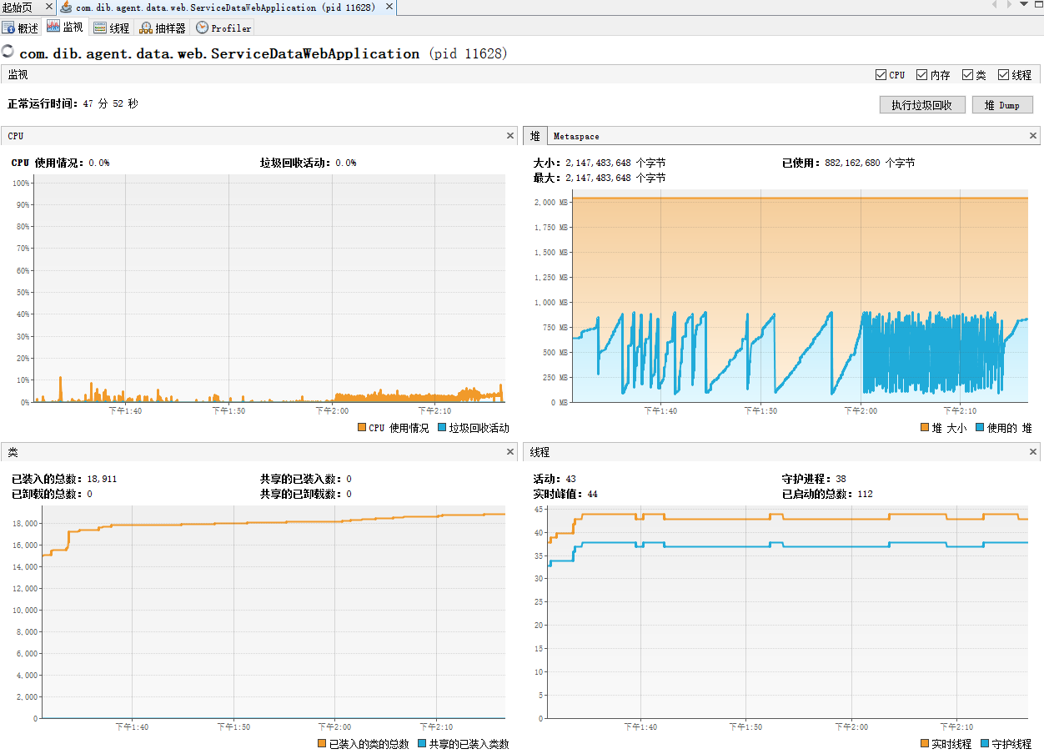

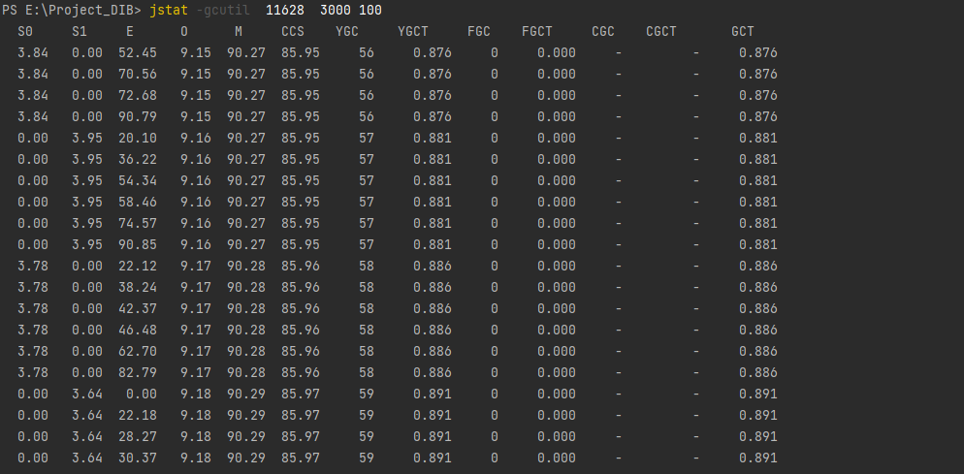

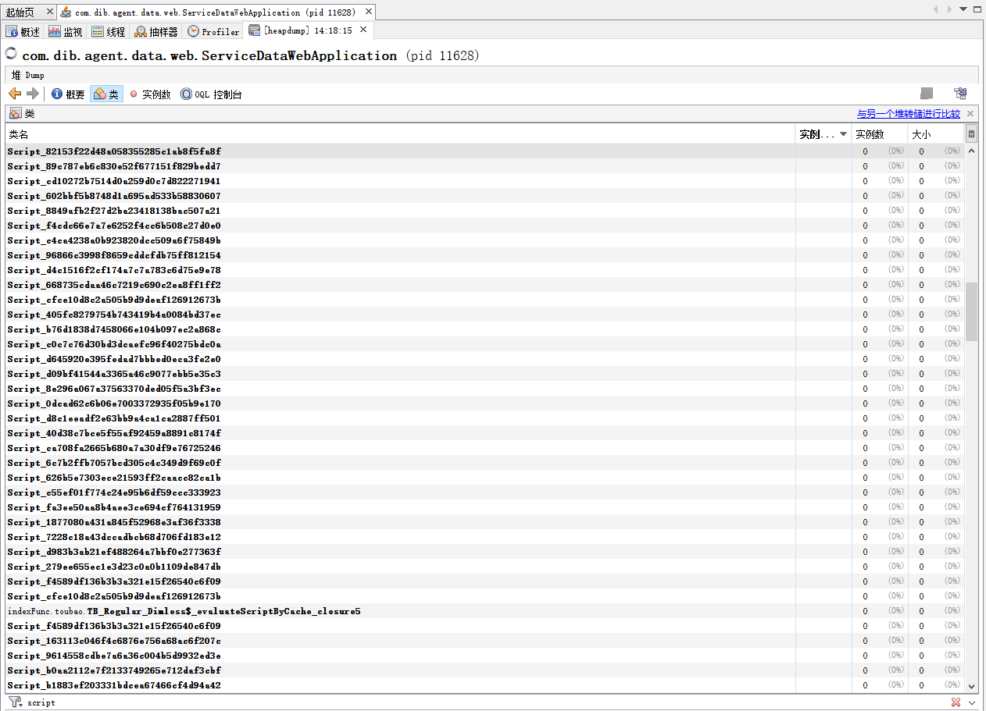

- 优化后
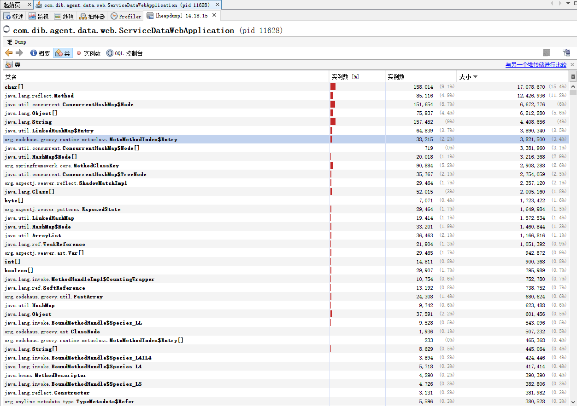

dump触发full gc
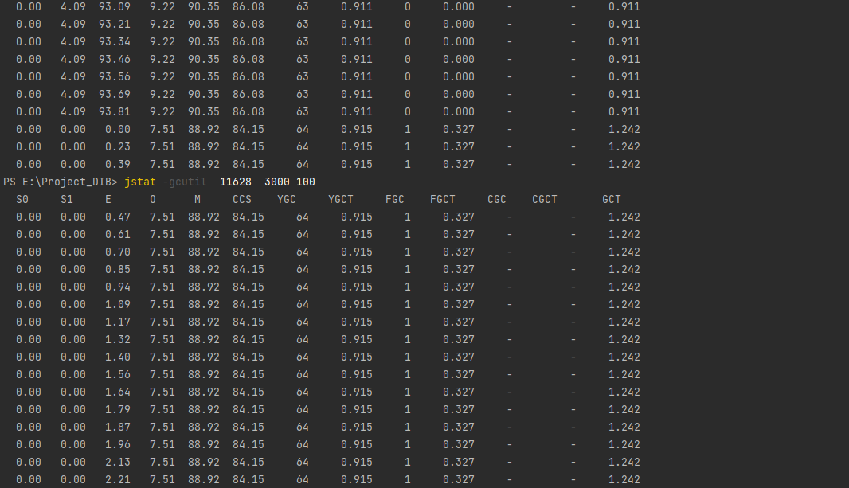

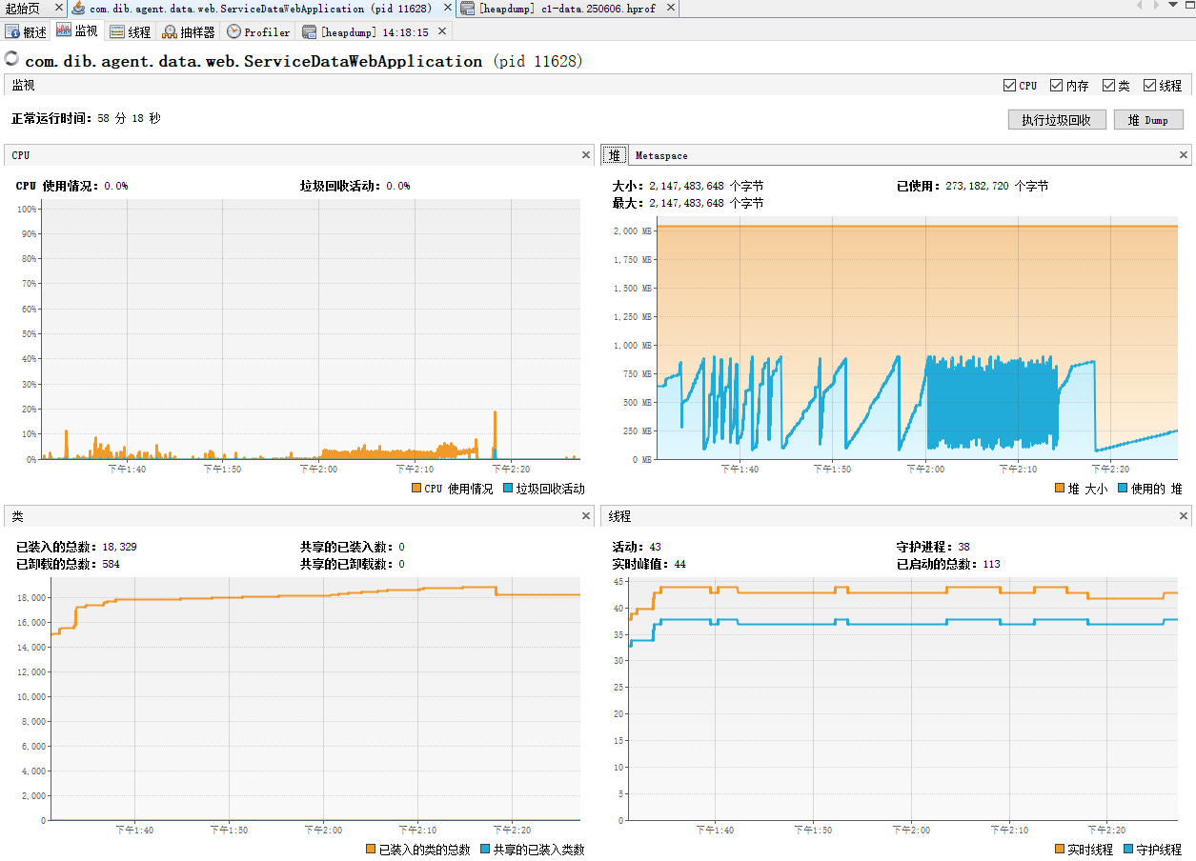

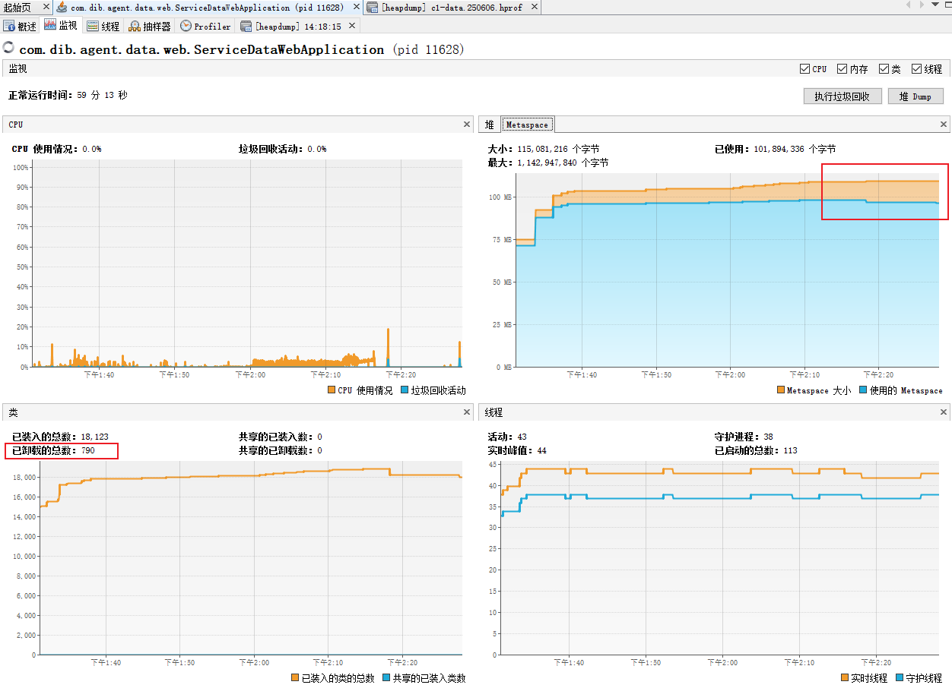

优化前
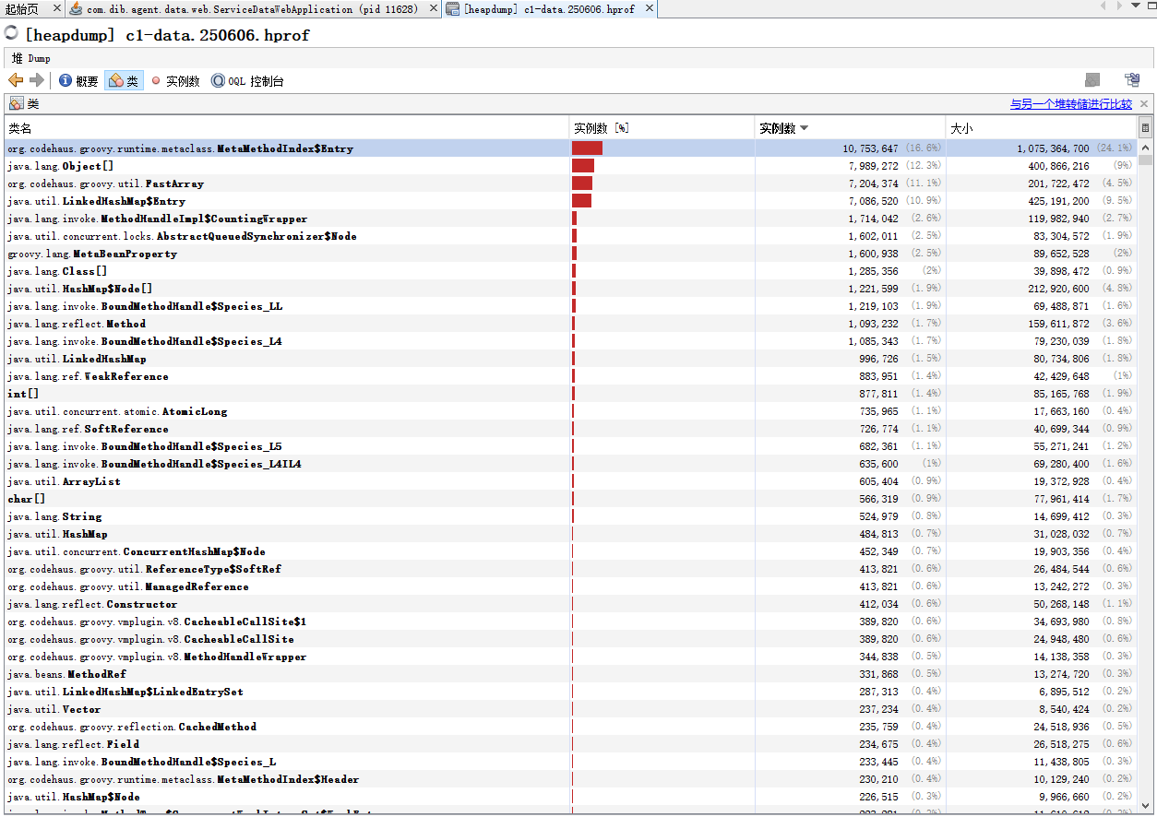

full gc 之后， script_ 以及 index_ 动态加载的 clz 都已被卸载

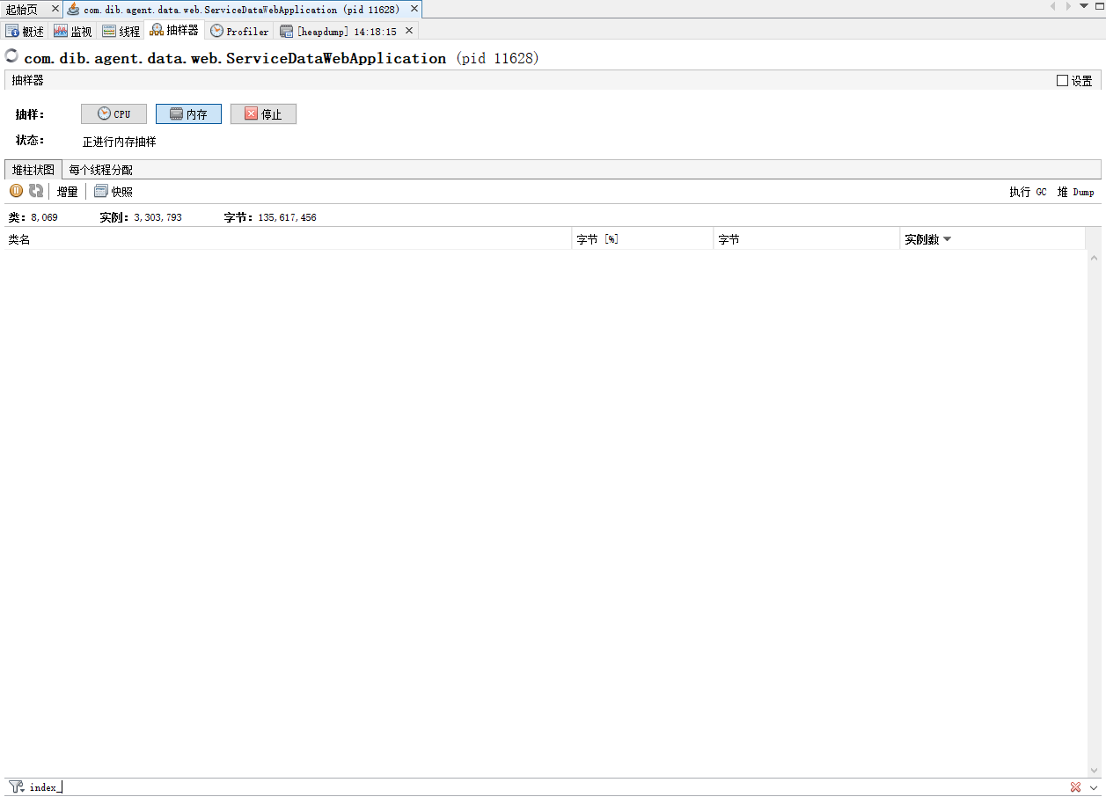

再次执行指标，可以看到 clz=index_
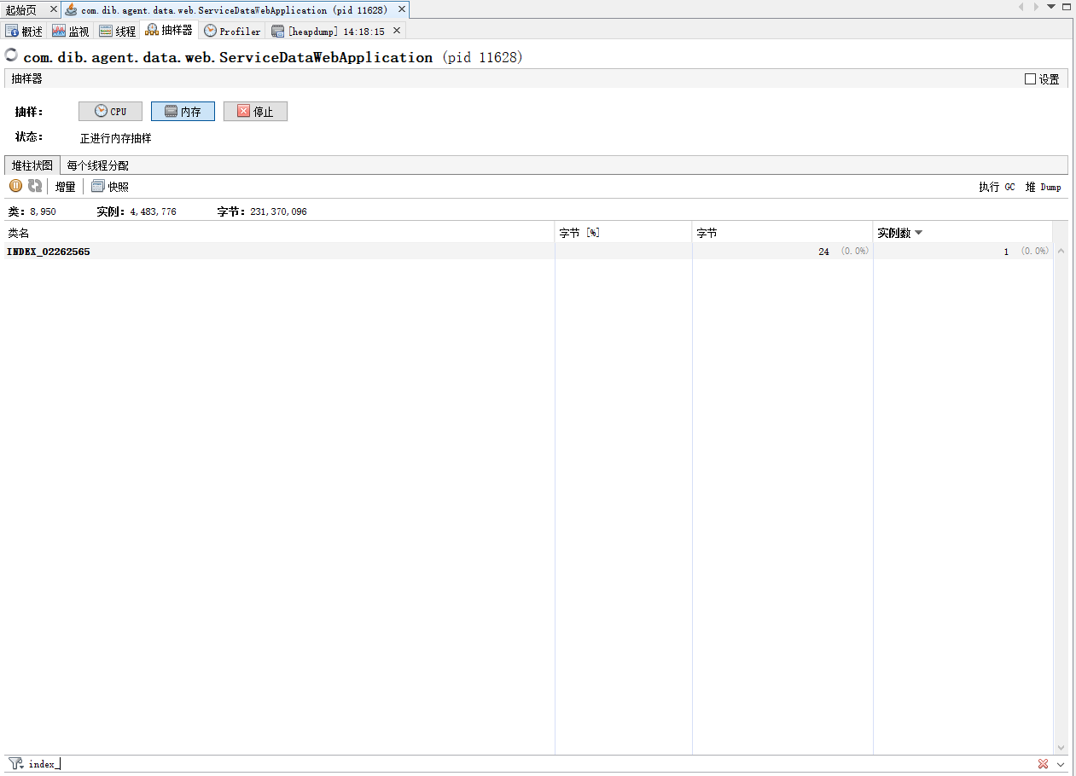

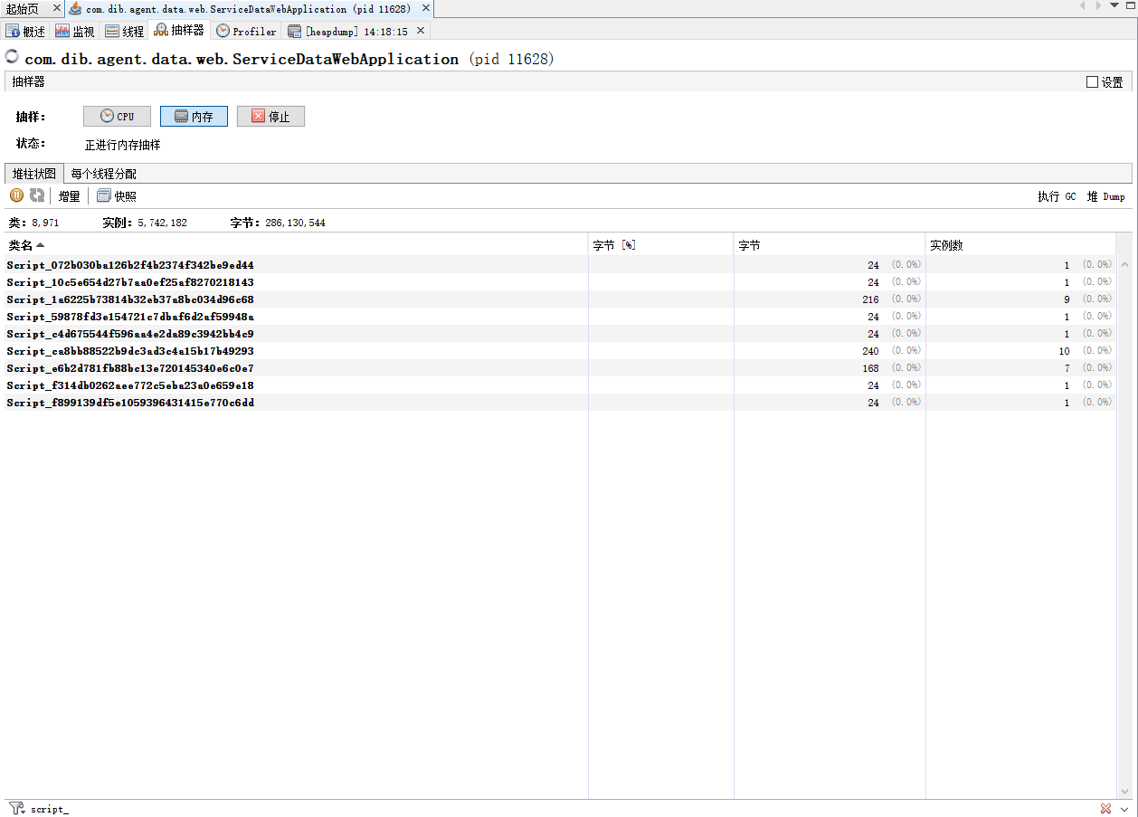

垃圾回收后，实例数都是0
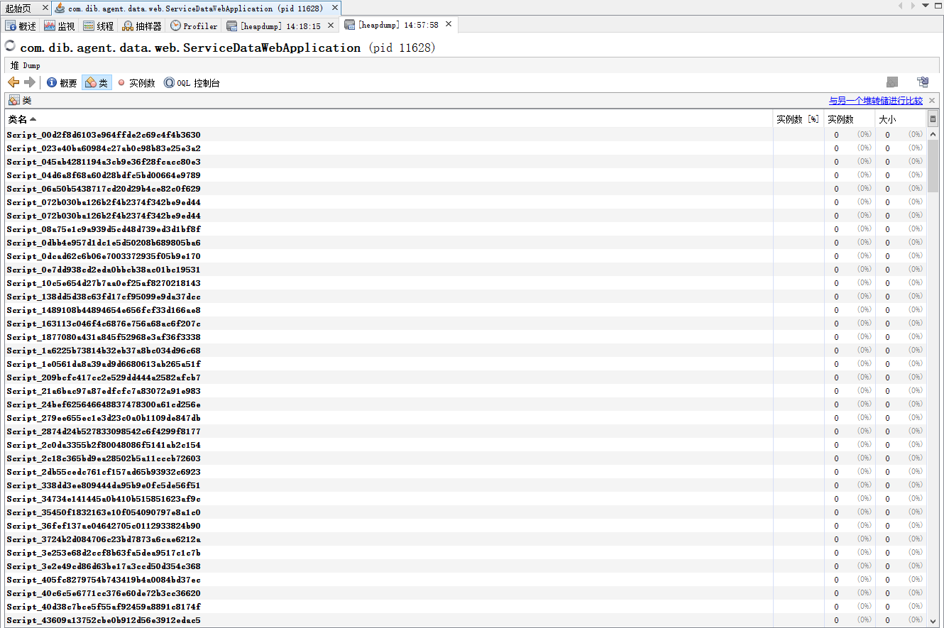

只有刚执行的指标，存在一个实例
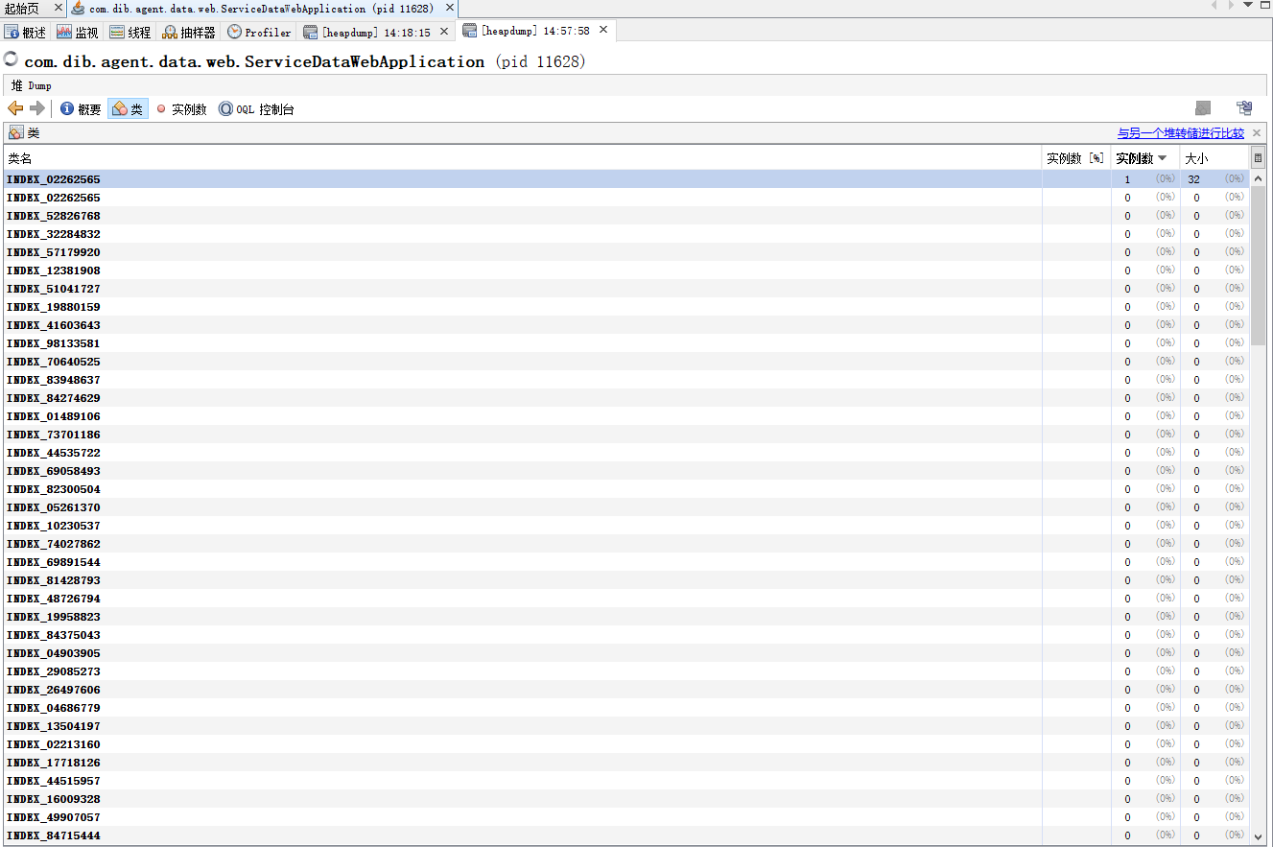

todo，脚本中的静态变量，估计 clazz - TB_ 的实例被垃圾回收后，仍会被保存，所以仍会存在大量的 Script_ 开头的 clz

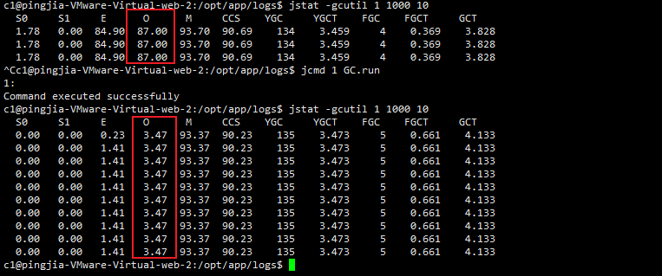

jcmd 1 GC.class_histogram
jmap -histo:live 1

